РОССИЙСКАЯ АКАДЕМИЯ НАУК
Институт химии силикатов им. И.В. Гребенщикова РАН

На правах рукописи

Георгиевская Мария Игоревна

Изоморфные замещения и упорядочение
в боратах системы Na₂O–K₂O–B₂O₃
и боросиликатах ряда КВSi₂O₆–RbВSi₂O₆

02.00.04 – физическая химия

Автореферат
диссертации на соискание ученой степени
кандидата химических наук

Санкт-Петербург 2007
Работа выполнена в Институте химии силикатов им. И.В. Гребенщикова РАН и на кафедре кристаллографии Санкт-Петербургского государственного университета

Научные руководители доктор химических наук
Римма Сергеевна Бубнова

доктор геолого-минералогических наук
Станислав Константинович Филатов

Официальные оппоненты доктор химических наук
Нина Георгиевна Фурманова

доктор химических наук
Валерий Викторович Голубков

Ведущая организация Институт общей и неорганической химии
им. Н.С. Курнакова РАН (ИОНХ РАН)

Защита состоится 26 декабря 2007 г. в 13 часов
на заседании диссертационного совета Д 002.107.01 в Институте химии силикатов им. И.В. Гребенщикова РАН по адресу:
199034, Санкт-Петербург, наб. Адм. Макарова, д. 2.

С диссертацией можно ознакомиться в библиотеке Института химии силикатов им. И.В. Гребенщикова РАН

Автореферат разослан 23 ноября 2007 г.

Ученый секретарь
диссертационного совета
к.х.н. Г.А. Сычева

Общая характеристика работы
Актуальность темы работы. Исследование боратов и боросиликатов щелочных металлов представляет интерес как для фундаментальной науки – неорганической и структурной химии, минералогии, материаловедения, так и для практических приложений. За почти ¾ столетия исследований была создана кристаллохимия боратов, в основе которой лежит способность атомов бора находиться в треугольной и тетраэдрической координации атомами кислорода и гидроксильными группами и свойство боратов образовывать жесткие группы из треугольников ВО₃ и тетраэдров ВО₄.
С древних времен бораты и боросиликаты используются как стеклообразующие материалы в промышленности и технике. В настоящее время бораты нашли себе новое применение в оптике. В частности, среди боратов щелочных металлов обнаружены ряды триборатов и тетраборатов (LiB₃O₅, CsB₃O₅, CsLiB₆O₁₀, LiNaB₄O₇, LiKB₄O₇, LiRbB₄O₇), проявляющих нелинейно-оптические свойства. Боросиликаты используются как материалы с низким термическим расширением, в том числе в качестве матрицы для захоронения радиоактивных отходов. Настоящая работа направлена на изучение влияния кристаллического строения на термическое поведение вещества, что может способствовать пониманию технологических и природных процессов.
Цель работы – исследование структурных преобразований, фазовых превращений и изоморфных замещений в боратах и боросиликатах при изменении температуры и химического состава.
Основные задачи. (1) Синтез новых материалов в тройной системе боратов Na и K, а также лейцитоподобных боросиликатов K и Rb. (2) Определение структур полученных фаз. (3) Изучение заместимости и термического разупорядочения атомов Na и K в боратах. (4) Определение термического расширения материалов. (5) Изучение фазовых отношений в тройной системе боратов Na₂O–K₂O–B₂O₃ и псевдобинарной системе боросиликатов KBSi₂O₆–RbBSi₂O₆. (6) Исследование структурных преобразований при изменении температуры и химического состава.
Объекты и методы исследования. Объектами являются бораты и боросиликаты щелочных металлов: (1) стекла и поликристаллы, полученные твердофазным синтезом и кристаллизацией из стекла (46 составов, после термообработки – более 300 обр.), (2) монокристаллы γ-Na₂B₄O₇, предоставленные А.В. Егорышевой (ИОНХ РАН, Москва). Методы. Кристаллические структуры при комнатной и повышенных температурах уточнялись по порошковым и монокристальным дифракционным данным. Полиморфные и иные фазовые превращения (разложение, плавление) изучали методами отжига и закалки, а также in situ методами терморентгенографии поликристаллов на воздухе, дифференциального термического анализа, дифференциальной термической калориметрии, термогравиметрии и дилатометрии.
Достоверность определяется воспроизводимостью результатов и их надежностью благодаря: (1) определению кристаллических структур исследуемых фаз; (2) применению независимо in situ методов – терморентгенографии и термического анализа для изучения термических фазовых превращений и деформаций кристаллических веществ; (3) синтезу и исследованию большого количества равномерно распределенных в изучаемой части системы образцов.
Научная новизна. (1) В тройной системе Na₂O–K₂O–B₂O₃ обнаружены твердые растворы стехиометрии 1:2 ((Na_{1-x}K_{x})₄B₈O₁₄, х ≤ 0.55-1.0) и 1:3 ((Na_{1-x}K_{x})₃B₉O₁₅, х ≤ 0.55-1.0), новое химическое соединение NaK₂B₉O₁₅ и новые полиморфные модификации Na₂B₄O₇ и β-Na₃B₇O₁₂. (2) С использованием параметров элементарной ячейки определены фазовые границы гомогенных, двойных и тройных областей с участием твердых растворов. (3) На основании уточнения 5 кристаллических структур при комнатной температуре выявлено упорядоченное распределение Na и К по позициям в тв. р-рах (Na_{1-x}K_{x})₄B₈O₁₄ и (Na_{1-x}K_{x})₃B₉O₁₅. (4) По результатам уточнения структуры (Na_{0.36}K_{0.64})(Na_{0.64}K_{0.36})K₂B₈O₁₄ при 300 и 500 ^{о}С показано, что повышение температуры приводит к частичному разупорядочению атомов Na и K. (5) Исследование кристаллической структуры монокристалла γ-Na₂B₄O₇ при температурах от -150 до 75 ^{о}С выявило удлинение экспериментальных длин связи B-O с ростом температуры. (6) Определены коэффициенты термического расширения 4 боратов и 3 боросиликатов. (7) В псевдобинарной системе KBSi₂O₆–RbBSi₂O₆ обнаружены непрерывные тв. р-ры K_{1-х}Rb_{х}BSi₂O₆, выявлен обратимый термический полиморфный переход кубической фазы I-43d в высокотемпературную кубическую фазу Ia-3d, изучено термическое расширение обеих фаз на микро- и макроуровне.
Защищаемые положения. (1) В тройной системе Na₂O–K₂O–B₂O₃ в рядах боратов Na₃B₉O₁₅–К₃B₉O₁₅ (стехиометрия 1:3) и Na₄B₈O₁₄–K₄B₈O₁₄ (1:2), синтезированных при 500–600 ^{о}С и охлажденных на воздухе, проявляются неограниченные изоморфные замещения в калиевой части каждого ряда; в сечении NaB₅O₈–KB₅O₈ (1:5), при тех же условиях синтеза и охлаждения, изоморфная смесимость практически отсутствует. При условии резкого различия ионных радиусов натрия и калия (≈30 %) решающими факторами изоморфизма Na-K при фиксированной температуре являются полярность замещения и разнообразие структурного положения замещающихся атомов.
(2) Изоморфные замещения Na-K в рядах (Na_{1-х}К_{х})₄B₈O₁₄ и (Na_{1-х}К_{х})₃B₉O₁₅ имеют упорядоченный характер; с повышением температуры выше 300 ^{о}С атомы Na и К частично разупорядочиваются.
(3) Известная тенденция незначительного сжатия экспериментальных длин химических связей В-О в треугольниках BO₃ и тетраэдрах ВО₄ боратов при нагревании выше комнатной температуры вследствие резкой анизотропии тепловых колебаний атомов (предпочтительно перпендикулярно связи B-O) не характерна для γ-Na₂B₄O₇ в области низких температур: ниже комнатной температуры амплитуды колебаний атомов не велики, и связи B-O удлиняются с ростом температуры.
(4) В ряду боросиликатов KBSi₂O₆–RbBSi₂O₆, в соответствии с близостью размеров ионов K⁺ и Rb⁺, существуют непрерывные твердые растворы лейцитового строения, которые при нагревании претерпевают кубическо-кубический (I-43d↔Ia3d) полиморфный переход.
Практическое значение. (1) Изучение термического расширения боратов и боросиликатов, их термических фазовых переходов и фазовых равновесий необходимо для выращивания и применения материалов на их основе. (2) Структурные данные для трех фаз включены в базу ICSD (Inorganic Crystal Structure Database): NaK₂B₉O₁₅ (CSD417854), (Na_{0.80}K_{0.20})K₂B₉O₁₅ (CSD417852) и Na(Na_{0.17}K_{0.83})₂B₉O₁₅ (CSD417853). (3) Для боросиликатов K и Rb показано, что пористость изделия практически не меняет его теплового расширения, что важно при их использовании. (4) Полученные в работе данные частично используются при преподавании курса кристаллохимии на кафедре кристаллографии СПбГУ.
Апробация работы. Результаты доложены на XVI Междунар. совещ. “Кристаллохимия и рентгенография минералов” (Миасс, 2007), VII Intern. conf. “Solid state chemistry and modern micro- and nanotechnologies” (Кисловодск, 2007), 10th Intern. meeting “Order, Disorder and Properties of Oxides” (2007, Ростов-на-Дону), Междунар. конф. «Спектроскопия, рентгенография и кристаллохимия минералов» (2005, Казань и 2007, Екатеринбург), I Междисциплин. школе-семинаре «Химия неорганических материалов и наноматериалов» (2006, Москва), Междунар. конф. «Structural Chemistry of partially ordered systems, nanoparticles and nanocomposites» (2006, СПб), 15th Intern. Symp. on Boron, Borides and Related Compounds (2005, Гамбург), юбилейной конференции каф. кристаллографии СПбГУ (2004, СПб), III Нац. кристаллохимич. конф. (2003, Черноголовка), ХV Междунар. совещ. по рентгенографии и кристаллохимии минералов (2003, СПб), VIII Всероссийской конф. по высокотемпературной химии силикатов и оксидов (2002, СПб) и на молодежных конф. ИХС РАН (2002, 2005, 2006, СПб).
Публикации. По материалам диссертации опубликовано 19 работ, в том числе 4 статьи.
Работа выполнялась в Институте химии силикатов РАН под руководством д.х.н., зав. лаб. Структурной химии оксидов Р.С. Бубновой и на кафедре кристаллографии геологического факультета СПбГУ под руководством д.г.-м.н. проф. С.К. Филатова.
Исследования выполнены в рамках проектов РФФИ (02-03-32842, 05-03-33246, 03-03-04000 и 05-03-04002), ПФИ Президиума № 8, ОХНМ-03 (2003-2007) и СПбНЦ (2007-2008) РАН; работа поддержана грантами Правительства СПб для студентов (2004; 2005) и аспирантов (2006, 2007), Санкт-Петербургским обществом естествоиспытателей (стип. им. Е.С. Федорова, 2005), грантом YSF (05-109-4924) и Фондом содействия отечественной науке (“Лучшие аспиранты РАН”, 2007).
Структура и объем работы. Диссертация состоит из Общей характеристики, 7 глав, Основных результатов, Списка литературы из 145 наименований и Приложения. Общий объем работы составляет 150 страниц, в то числе 45 рисунков и 34 таблицы.
СОДЕЖАНИЕ РАБОТЫ
I. Бораты и боросиликаты щелочных металлов (по литературным данным)
Глава посвящена обзору литературы по исследованию структур и фазовых отношений в боратах Na и К и боросиликатах К и Rb.
II. Методы синтеза и исследований
Твердофазным методом синтезировано 40 составов в тройной системе Na₂O–K₂O–B₂O₃ (500–600 ^{о}С / 10–20 ч.) (рис. 1) и 6 составов в системе KBSi₂O₆–RbBSi₂O₆ (650–700 ^{о}С / 2–5 ч.). Керамические таблетки использовали как прекурсоры для варки стекол (1000–1250 ^{о}С/1 ч.). Термообработку поликристаллов и стекол проводили на воздухе, 500–1100 ^{о}С/ 0.5–240 ч. Фазовый анализ и уточнение параметров решетки для более чем 300 обр. выполняли рентгендифракционным методом (ДРОН-3 и D500 SIEMENS: CuKα; внутренний стандарт Ge; обработка файлов в комплексе PDWin). Терморентгенорафировано 9 образцов в интервале 20–750 ^{о}С, изучали фазовые превращения, термическое расширение и плавление (ДРОН-3 с высокотемпературной приставкой КРВ-1100). Более 20 образцов поликристаллов и стекол изучены методами термического анализа (ДТА и ТГ: Q-1500D; ДСК и ТГ: STA 429 NETZSCH) и дилатометрии (402 ED NЕТZSСН). Уточнено 7 кристаллических структур методом Ритвельда: 3 состава (STADI P STOE, CuKα₁, PSD; программа уточнения Rietica) и 2 состава (один из которых также уточнен при 300 и 500 °С) (синхротрон DESY, Гамбург, λ=0.64072 Å; FullProf). Структура монокристалла γ-Na₂B₄O₇ исследована при 6 температурах от -150 до 75 ^{о}С (STOE IPDS; Shelxs-97).
III. Фазовые отношения в тройной системе Na₂O–K₂O–B₂O₃
Фазовые отношения в обогащенной бором части тройной системы Na₂O–K₂O–B₂O₃ (между фазами Na₄B₈O₁₄, K₄B₈O₁₄ и B₂O₃) были изучены методом отжига и закалки и in situ методами – ДСК и терморентгенографии. Известно, что наибольшего разнообразия фаз следует ожидать при кристаллизации из стекла, образцы всех составов были получены этим методом, большая часть – также синтезирована методом твердофазных реакций. В большинстве случаев обоими методами кристаллизовались одни и те же фазы при одинаковых условиях (температура и время выдержки), в тоже время в некоторых случаях получились различные результаты. В частности, K₃B₉O₁₅ и ряд тв. р-ры (Na_{1-x}K_{x})K₂B₉O₁₅ были получены только кристаллизацией из стекла.
Обнаружены твердые растворы в рядах Na₃B₉O₁₅–K₃B₉O₁₅ [4] и Na₄B₈O₁₄–K₄B₈O₁₄ [1] и изучены фазовые отношения с их участием. Границы 1-, 2- и 3-фазных областей определены с использованием зависимости параметров решетки от химического состава. Обнаружены новые полиморфные модификации – предположительно метастабильная Na₂B₄O₇ (твердофазный синтез) и стабильная β-Na₃B₇O₁₂ (оба метода синтеза).
Триангуляция при 600 ^{о}С. При 600 ^{о}С в системе Na₂O–K₂O–B₂O₃ (рис. 1), согласно структурным данным, существуют упорядоченные твердые растворы двух стехиометрий 1:3 и 1:2 (см. пп. IV-V, табл. 1-2). В ряду 1:3 выявлены два типа упорядочения – непрерывный ряд (Na_{1-x}K_{x})K₂B₉O₁₅ (0≤х≤1, рис. 1, линия 1-5) и ограниченный ряд Na(Na_{1-x}K_{x})₂B₉O₁₅ (0.83≤х≤1, рис. 1, линия 5-6), между ними – упорядоченное соединение NaK₂B₉O₁₅ (рис. 1, № 5). Для стехиометрии 1:2 также выявлены два типа упорядочения – (Na_{1-x}K_{x})₂K₂B₈O₁₄ (0≤х≤1, рис. 1, линия 17-18) и Na(Na_{1-x}K_{x})₃B₈O₁₄ (0.74≤х≤1, рис. 1, линия 18-19). Обнаружены три двухфазные области (рис. 1): трапецеидальная, ограниченная твердыми растворами 1:2 (линия 17-19) и 1:3 (линия 1-6), расположение конод в которой определено по зависимости параметров элементарной ячейки от химического состава тв. р-ров, и две веерообразные – коноды в них соединяют K₅B₁₉O₃₁ и два типа твердых растворов (линии 1-5 и 5-6), соответственно. Для остальных соединений замещения не выявлены, фазовые отношения представлены трехфазными областями (рис. 1).
Термическое разложение соединения K₃B₉O₁₅ и твердых растворов на его основе. K₃B₉O₁₅ распадается в твердой фазе по реакции K₃B₉O₁₅ ↔ K₅B₁₉O₃₁ + K₄B₈O₁₄ выше 600 ^{о}С (Полякова, Токарева, 1997). Это следует
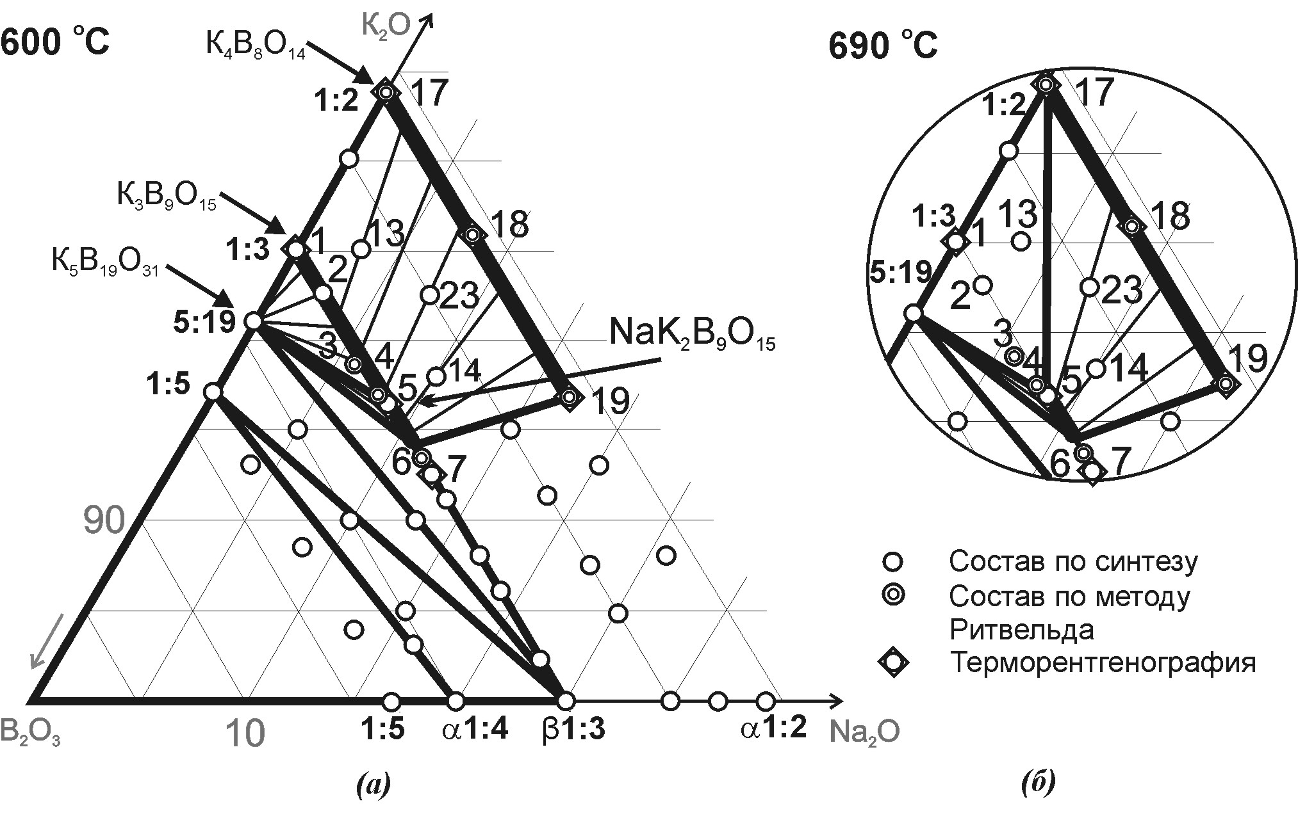
Рис. 1. Схема фазовых отношений в обогащенной бором части системы
Na₂O–K₂O–B₂O₃: 600 (а) и 690 ^{о}С (б).
Номера совпадают с номерами образцов в диссертации, но на рисунке приведены только те, которые использованы в тексте автореферата.

и из данных терморентгенографии (рис. 2а): при 660 ºC в дифракционной картине K₃B₉O₁₅ появляются пики K₅B₁₉O₃₁ и K₄B₈O₁₄; твердофазное разложение K₃B₉O₁₅ происходит при (650±10) ºC. Выше 755 ºC пики K₄B₈O₁₄ исчезают, с нагреванием K₅B₁₉O₃₁ текстурируется и уменьшается интенсивность его пиков, повышается фон, что типично для появления в образце рентгеноаморфной фазы (расплава). То есть при (750±10) ºC (рис. 2а) плавится часть вещества – эвтектическая смесь, поскольку K₅B₁₉O₃₁ в образце № 1 находится в избытке по отношению к эвтектическому составу. При 800 ºC присутствует только аморфная фаза – регистрируется линия ликвидуса. Обе приведенные выше температуры близки к температурам эндотермических пиков на кривой ДСК для K₃B₉O₁₅ (рис. 2в, обр. № 1): эндоэффект при 744 ^{о}С относится к плавлению эвтектической смеси, при 808 ^{о}С – точка на линии ликвидуса. Частично упорядоченные тв. р-ры (Na_{1-x}K_{x})K₂B₉O₁₅ (0≤х≤1) разлагаются в твердом состоянии при 650–670 ºC на три фазы ((Na_{1-x}K_{x})K₂B₉O₁₅↔K₅B₁₉O₃₁+NaK₂B₉O₁₅+K₄B₈O₁₄) по данным отжига и закалки [4]. То есть выше температуры термического разложения твердых растворов фазовые отношения в квазибинарной системе Na₃B₉O₁₅–K₃B₉O₁₅ переходят в область трехфазного равновесия (рис 1б, 690 ^{о}С), ограниченную квазибинарными системами K₅B₁₉O₃₁–NaK₂B₉O₁₅, NaK₂B₉O₁₅–K₄B₈O₁₄ и K₅B₁₉O₃₁–K₄B₈O₁₄. Двухфазный образец № 13 также разлагается на эти три фазы. Можно предположить, что выше в трехфазной области плавится тройная перитектика или эвтектика. Эндотермические пики на кривых ДСК для образцов № 2 и 3 (720 и 725 ºC) могут быть отнесены к процессу плавления (рис. 2в).
Перитектическое плавление NaK₂B₉O₁₅. В отличие от твердофазного разложения K₃B₉O₁₅ и последующего плавления эвтектики (обр. № 1), соединение NaK₂B₉O₁₅ плавится периктектически по данным терморентгенографии (рис. 2б, обр. № 5). На дифрактограмме при 700 ^{о}С видно, что максимумы NaK₂B₉O₁₅ резко уменьшаются, и появляются пики K₅B₁₉O₃₁. При 700–750 ºC и выше появляется гало рентгеноаморфной фазы, и происходит текстурирование K₅B₁₉O₃₁, что может быть описано перитектической реакцией: NaK₂B₉O₁₅ ↔ расплав + K₅B₁₉O₃₁ (рис. 2б). Подобное поведение наблюдается и при плавлении двухфазного образца № 4, который по составу близок к NaK₂B₉O₁₅ и до плавления содержит в себе NaK₂B₉O₁₅ и следы K₅B₁₉O₃₁. Температура перитектического плавления для обоих образцов была определена как (700±15) ºC.
На кривых ДСК для обр. № 4 и 5 (рис. 2в) к перитектическому плавлению относится эндотермический пик при 736 ºC. Эта температура немного выше той, которая для этих образцов определена методом теморентгенографии (700±15), что обусловлено различием в скорости нагревания: 10 ^{о}С / мин. в ДСК и около 1 ^{о}С / мин. в терморентгенографии.
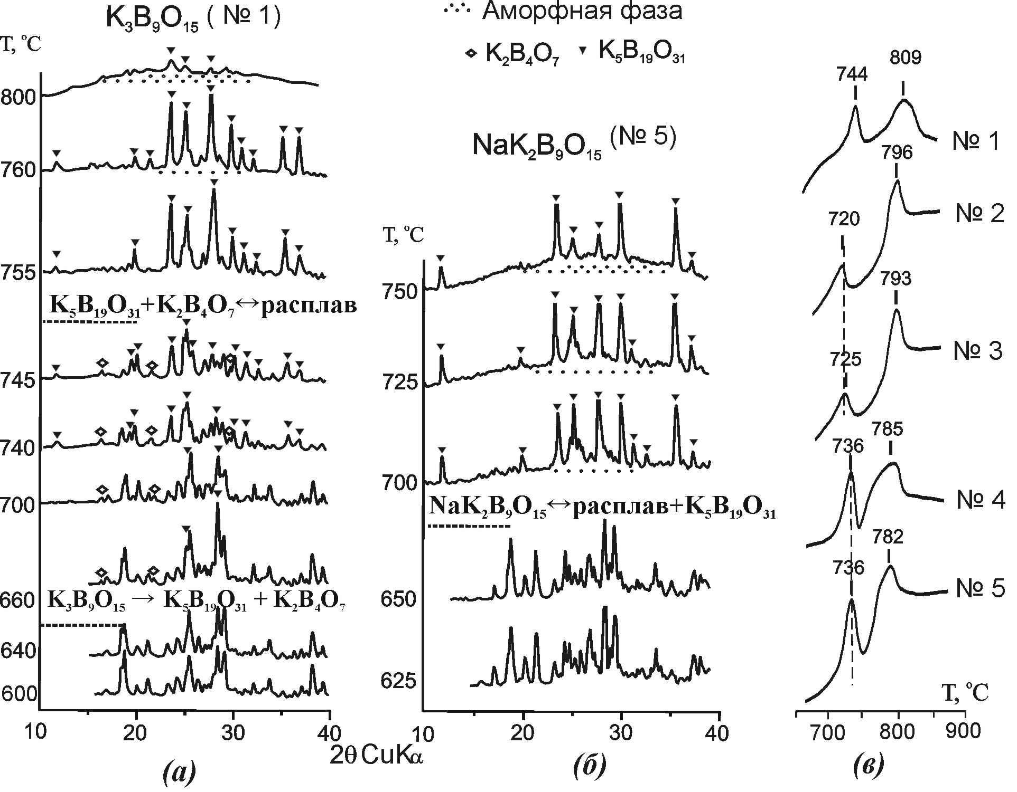
Рис. 2. Выборочные дифрактограммы при разных температурах для K₃B₉O₁₅ (а) и NaK₂B₉O₁₅ (б) в сравнении с данными ДСК (в) для образцов (№ 1–5)
(номера образцов совпадают с номерами на рис. 1).

IV. Определение кристаллических структур (Na_{1-x}K_{х})₃B₉O₁₅ и (Na_{1-x}K_{х})₂B₄O₇ по порошковым данным
Для изучения распределения Na и K по нескольким системам позиций при 25 ^{о}С методом Ритвельда мы уточнили структуры 5 твердых растворов (рис. 3): в ряду 1:3 Na(Na_{0.17}K_{0.83})₂B₉O₁₅, NaK₂B₉O₁₅, (Na_{0.80}K_{0.20})K₂B₉O₁₅ [2] и в ряду 1:2 Na(Na_{0.63}K_{0.37})(Na_{0.7}K_{0.3})(Na_{0.89}K_{0.11})B₈O₁₄, (Na_{0.36}K_{0.64})(Na_{0.64}K_{0.36})K₂B₈O₁₄ (табл. 1).
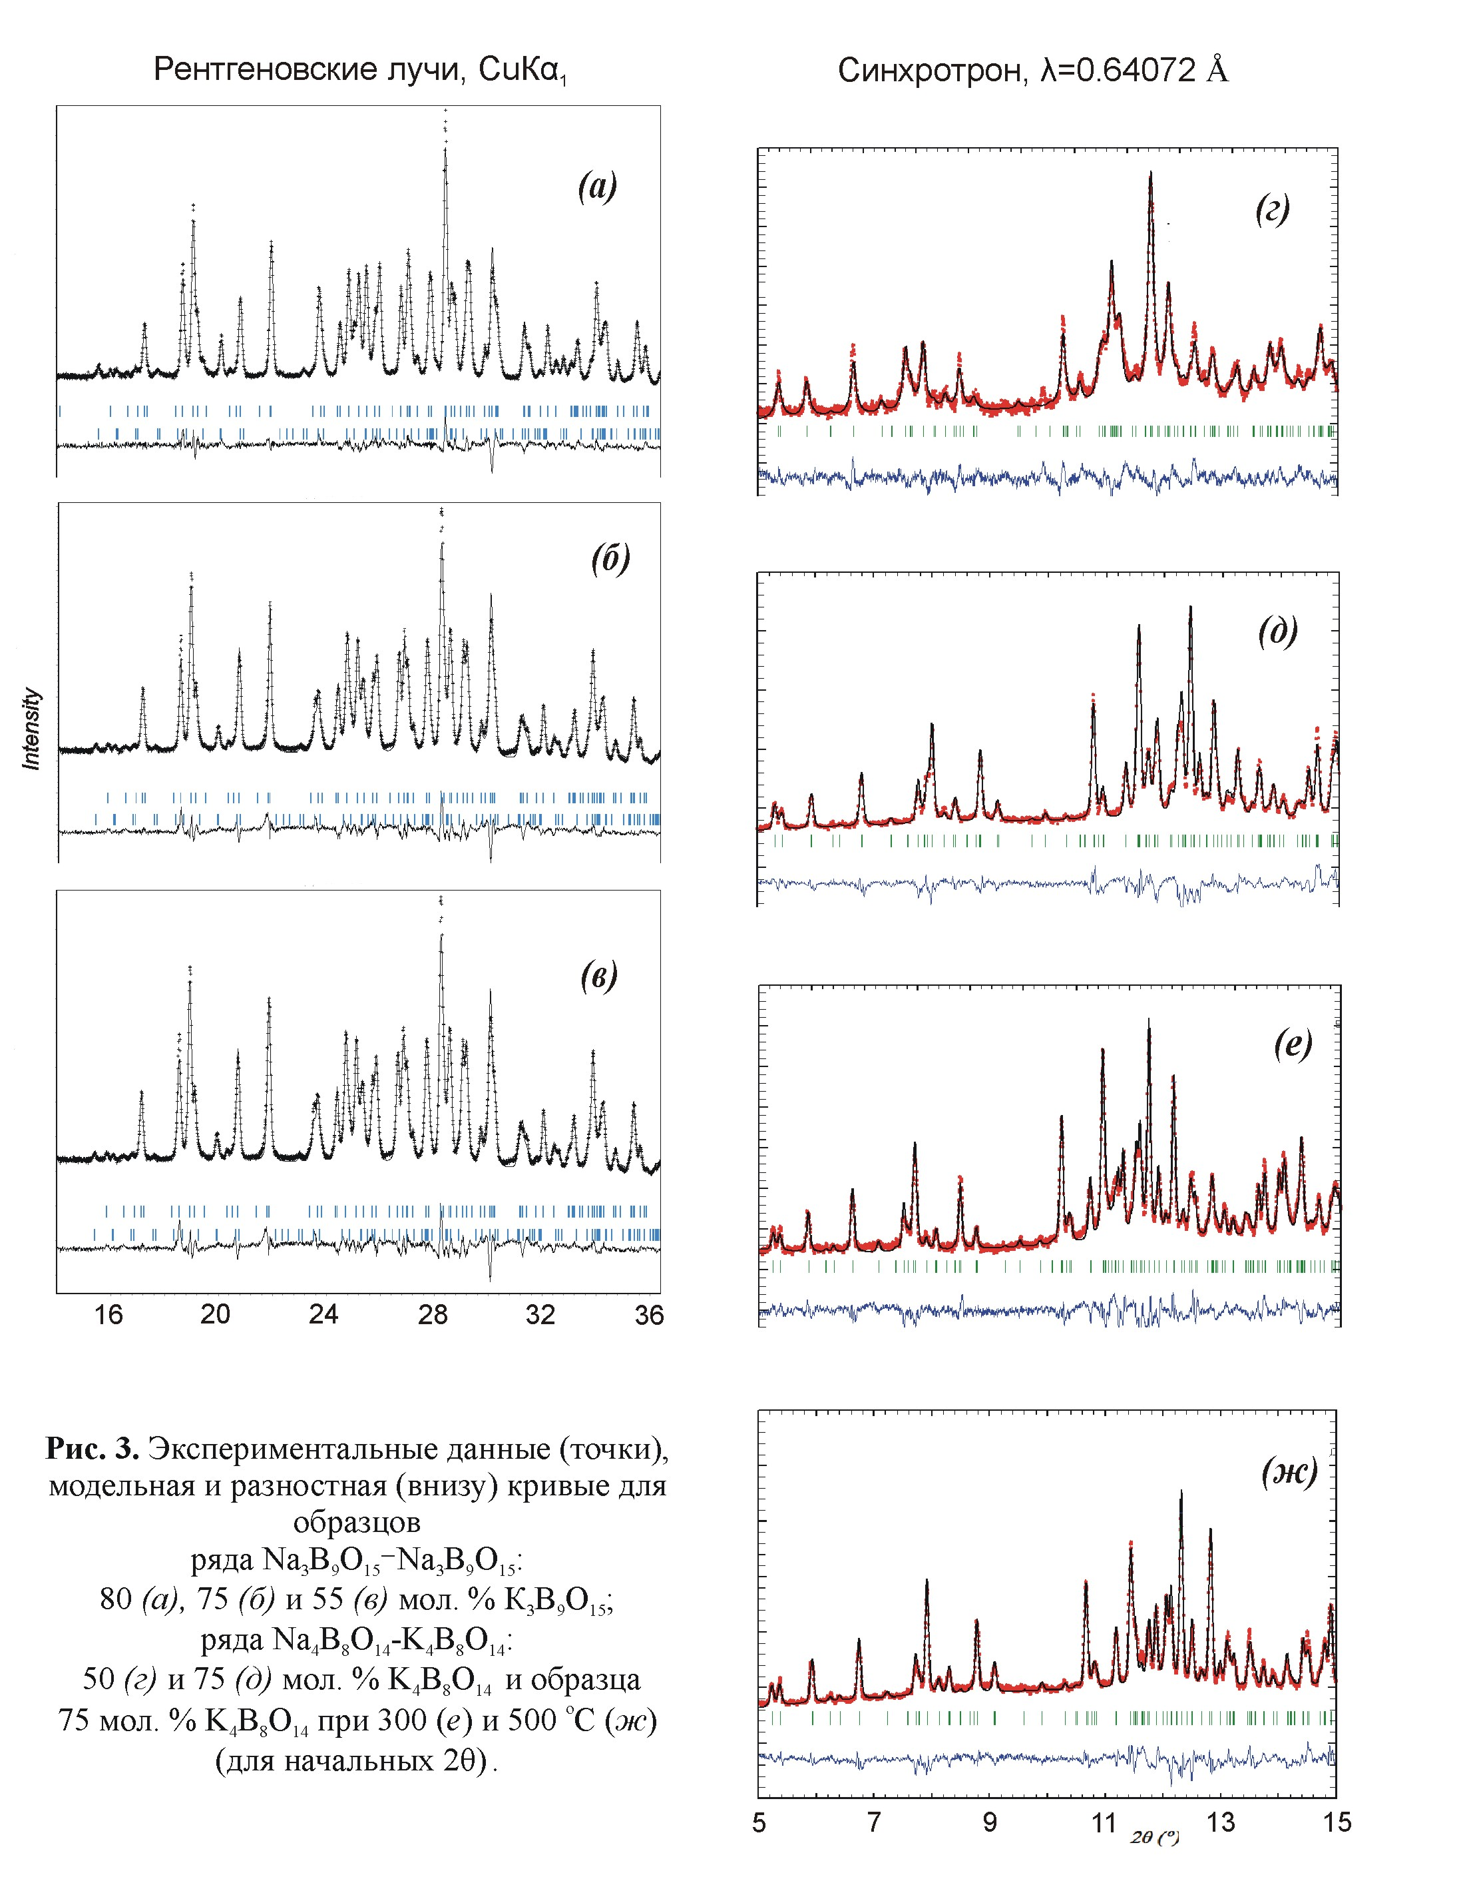
Проверяли две модели распределения Na и K: статистическую и упорядоченную. Только для случая упорядоченного распределения атомов по позициям уточнение оставалось стабильным и факторы тепловых колебаний приемлемыми (табл. 1). Структура тв. раствора (Na_{0.36}K_{0.64})(Na_{0.64}K_{0.36})K₂B₈O₁₄ уточнена также при 300 и 500 ^{о}С (рис. 3, табл. 2). Повышение температуры привело к частичному разупорядочению Na и K (табл. 2).
Табл. 1. Характеристика эксперимента и кристаллохимические параметры для
тв. р-ров (Na_{1-x}K_{x})₃B₉O₁₅ и (Na_{1-x}K_{x})₄B₈O₁₄ при комнатной температуре
Состав  образца | (Na_{1-x}K_{x})₃B₉O₁₅, мол. % К₃В₉О₁₅ |  |  | (Na_{1-x}K_{x})₄B₈O₁₄, мол. % К₄B₈O₁₄
Состав  образца | 55 | 75 | 80 | 50 |  | 75
№ обр.(рис. 1) | 6 | 4 | 3 | 19 |  | 18
Сингония, пр. гр., Z | Монокл.,  P2₁/с, 4 |  |  | Трикл.,  P-1, 4
a, Å | 9.055(1) | 9.115(1) | 9.153(1) | 6.454(4) | 6.464(2)
b, Å | 6.617(1) | 6.624(1) | 6.629(7) | 9.507(5) | 9.543(3)
c, Å | 20.583(4) | 20.681(3) | 20.742(3) | 10.178(7) | 10.293(3)
α, ° |  |  |  | 87.89(6) | 88.79(2)
β, ° | 94.22(2) | 94.08(1) | 94.07(1) | 100.82(6) | 101.90(2)
γ, ° |  |  |  | 102.47(4) | 101.83(2)
V, Å³ | 1230(5) | 1245(5) | 1255(5) | 599(7) | 608(5)
R_{wP} | 0.068 | 0.059 | 0.052 | 0.091 | 0.104
R_{p} | 0.053 | 0.047 | 0.041 | 0.069 | 0.081
R_{exp} | 0.026 | 0.020 | 0.028 | 0.030 | 0.021
R_{B} | 0.026 | 0.026 | 0.023 | 0.054 | 0.101
Примесные фазы | 2.5 мол. %  β-Na₃B₉O₁₅ + неизв. ф. (сл.) | 1.7 мол. % K₅B₁₉O₃₁+ аморф. ф. (сл.) | 3.6 мол. % K₅B₁₉O₃₁ | Неизв.фаза  (следы) | -
Заселенность катионных позиций (доли от единицы)
N (K1/Na1) | 0.82(2)/0.15(2) | 1.00(2)/0.00(2) | 1.00(2)/0.00(2) | 0.63(3)/0.37(3) | 0.64(3)/0.36(3)
N (K2/Na2) | 0.82(2)/0.17(2) | 1.00(2)/0.00(2) | 1.00(2)/0.00(2) | 0.70(3)/0.30(3) | 1.00(3)/0.00(3)
N (K3/Na3) | 0.00(2)/1.00(2) | 0.05(2)/0.98(2) | 0.20(2)/0.80(2) | 0.00(3)/1.00(3) | 0.36(3)/0.64(3)
N (K4/Na4) |  |  |  | 0.89(3)/0.11(3) | 1.00(3)/0.00(3)
Структурная формула тв. р-ра | Na(Na_{.17}K_{.83})₂B₉O₁₅ | NaK₂B₉O₁₅ | (Na_{.80}K_{.20})K₂  B₉O₁₅ | Na(Na_{0.63}K_{0.37})  (Na_{0.7}K_{0.3}) (Na_{0.89}K_{0.11})B₈O₁₄ | (Na_{0.36}K_{0.64})  (Na_{0.64}K_{0.36})  K₂B₈O₁₄
Средние длины связей <B–O>, Å (±0.002 Å)
<B–O>_{треуг.} | 1.353 | 1.348 | 1.363 | 1.378 |  | 1.375
<B–O>_{тетр.} | 1.454 | 1.455 | 1.455 | 1.476 |  | 1.476

Расстояния B–O в треугольниках, тетраэдрах и жестких боратных группах, определенные по порошковым данным, не меняются как с температурой, так и с изменением химического состава (табл. 1 и 2). Термическое расширение и химические деформации происходят, главным образом, за счет изменения объема катион-кислородных полиэдров, которое сопровождается разворотом боратных групп друг относительно друга по шарнирному механизму.
Табл. 2. Характеристика эксперимента и кристаллохимические параметры для тв. р-ра (Na_{0.36}K_{0.64})(Na_{0.64}K_{0.36})K₂B₈O₁₄ при различных температурах
Температура, ^{о}С | 25 | 300 | 500
Сингония, пр. гр., Z |  | Трикл., P-1, 4
a, Å | 6.464(2) | 6.467(2) | 6.473(2)
b, Å | 9.543(3) | 9.600(3) | 9.644(2)
c, Å | 10.293(3) | 10.352(3) | 10.408(3)
α, ° | 88.79(2) | 88.86(3) | 88.90(3)
β, ° | 101.90(2) | 102.18(3) | 102.47(3)
γ, ° | 101.83(2) | 101.65(3) | 101.57(2)
V, Å³ | 608(5) | 615(5) | 621(6)
R_{wP} | 0.104 | 12.1 | 9.40
R_{p} | 0.081 | 8.76 | 7.36
R_{exp} | 0.021 | 2.2 | 2.4
R_{B} | 0.101 | 0.097 | 0.110
Заселенность катионных позиций (доли от единицы)
N* (K1/Na1) | 0.64(3) / 0.36(3) | 0.67(2) / 0.33(2) | 0.61(2) / 0.39(2)
N (K2/Na2) | 1.00(3) / 0.00(3) | 1.00(3) / 0.00(3) | 0.92(2) / 0.08(2)
N (K3/Na3) | 0.36(3) / 0.64(3) | 0.40(2) / 0.60(2) | 0.54(2) / 0.46(2)
N (K4/Na4) | 1.00(3) / 0.00(3) | 0.93(2) / 0.07(2) | 0.93(2) / 0.07(2)
Структурная формула тв. р-ра | (Na_{0.36}K_{0.64})  (Na_{0.64}K_{0.36})  K₂B₈O₁₄ | (Na_{0.33}K_{0.67})  (Na_{0.6}K_{0.4})  (Na_{0.07}K_{0.93})KB₈O₁₄ | (Na_{0.39}K_{0.61})  (Na_{0.08}K_{0.92})  (Na_{0.46}K_{0.54})  (Na_{0.07}K_{0.93})B₈O₁₄
Средние длины связей <B–O>, Å (±0.003 Å)
<B–O>_{треугольники} | 1.375 | 1.385 | 1.385
<B–O>_{тетраэдры} | 1.476 | 1.485 | 1.483

V. Процессы “порядок–беспорядок” в системе Na₂O–K₂O–B₂O₃ в широком интервале температур
Стехиометрия 1:3. Образуются тв. р-ры на основе структуры К₃В₉О₁₅ (монокл., пр. гр. Р2₁/с), в которой три независимые позиции для катионов, две из них R1 (<K1–O> 2.93 Å) и R2 (<K2–O> 2.88 Å) больше третьей R3 (<K3–O> 2.74 Å). По данным уточнения структуры тв. р-ров (Na_{1-х}К_{х})₃B₉O₁₅ (табл. 1), распределение Na–K по позициям идет по схеме [2]: если содержание Na меньше 1/3, то весь натрий занимает наименьшую позицию R3 – образуются тв. р-ры (Na,K)K₂B₉O₁₅. Для NaK₂B₉O₁₅ (рис. 4а) наблюдается полная упорядоченность, т.е. позиции R1 и R2 заняты атомами K, а позиция R3 – Na, при этом координационное число катиона уменьшается с 7 до 6. При дальнейшем увеличении содержания Na наблюдается одновременное увеличение его количества в R1 и R2, образуются тв. р-ры Na(Na,K)₂B₉O₁₅, предельно замещенный состав – Na(Na_{0.17}K_{0.83})₂B₉O₁₅.
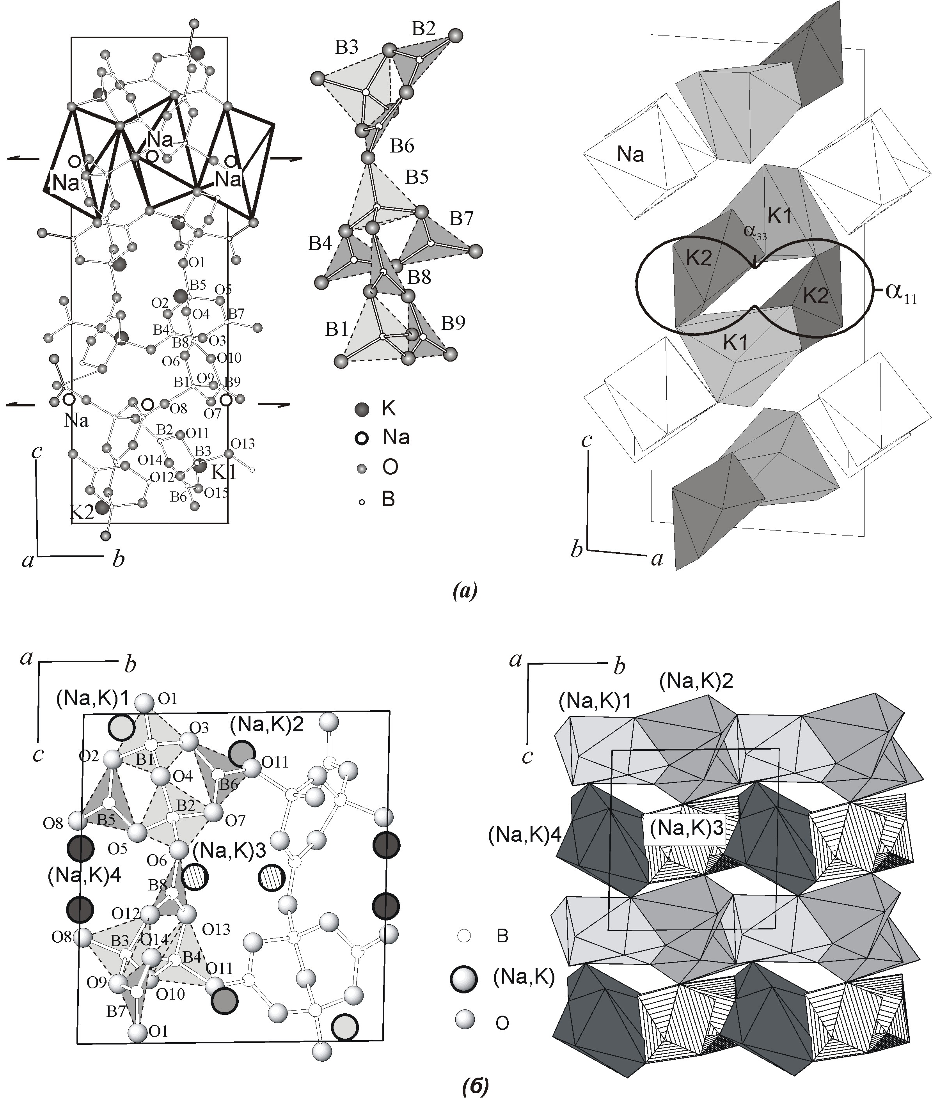
Рис. 4. Кристаллическая структура нового соединения NaK₂B₉O₁₅ (а)
и тв. р-ров (Na_{1-х}K_{х})₄B₈O₁₄ (б).
Упорядоченное замещение сказывается на параметрах катионных полиэдров <(Na,K)–О>: значительные изменения наблюдаются в наименьшей позиции R3, в то время как размеры R1 и R2 практически не меняются (рис. 5, слева).
Стехиометрия 1:2. Обнаружены непрерывные тв. р-ры (Na_{1-x}K_{x})₄B₈O₁₄ с х≤0.55–1.0 на основе K₄B₈O₁₄ (трикл., пр. гр. Р-1). В структуре четыре позиции для катионов, две из которых R3 (<К3–O> 2.80 Å) и R1 (<К1–O> 2.87 Å) меньше позиций R4 (<К4–O> 2.93 Å) и R2 (<К2–O> 2.96 Å) (рис. 4б). Замещение K атомами Na в тв. р-рах (Na_{1-x}K_{x})₄B₈O₁₄ происходит, прежде всего, именно в R3 и R1 позициях. При достижении содержания натриевой фазы в твердом растворе 45 мол. % позиция R3 (наименьшая) полностью заполняется Na, остальной натрий распределяется по трем оставшимся позициям. Расстояния <(Na,K)–О> при этом максимально уменьшаются для третьей позиции, а для остальных трех меняются в меньшей степени и нелинейно (рис. 5) [5].
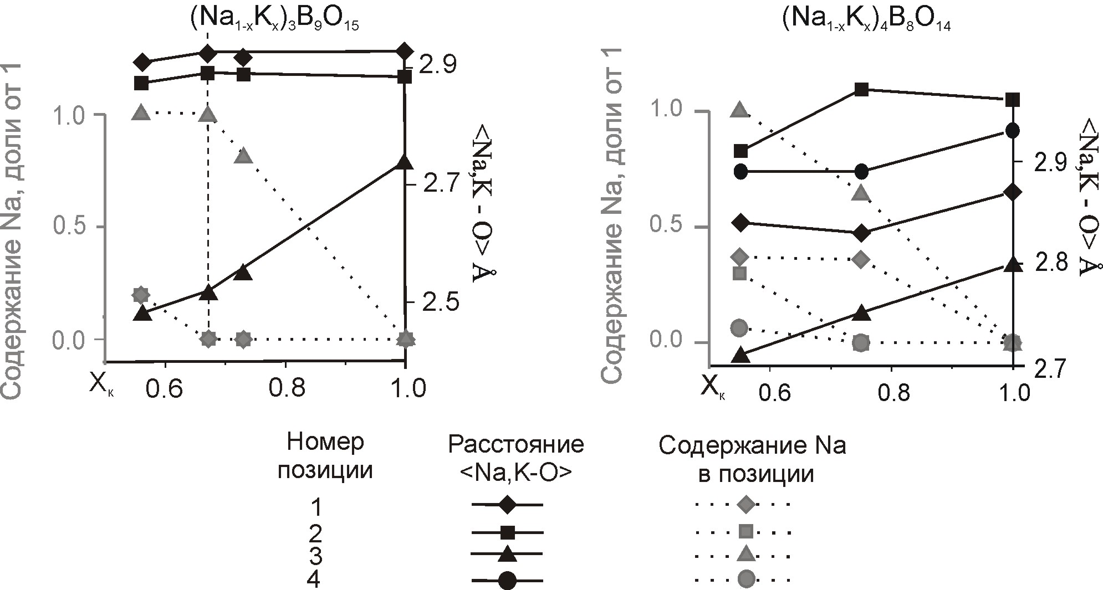
Рис. 5. Изменение длин связи в полиэдрах в зависимости от заселенности
позиций атомами Na.
В зависимости от состава заселенность каждой позиции натрием и среднее расстояние <Na,К – O> меняются «в противофазе».
Стехиометрия 1:5. В структуре β-KB₅O₈ имеется только одна большая позиция R1 для катиона (<К1-O> 3.017 Å). Поэтому в ряду 1:5 изоморфизм на основе калиевого члена ряда отсутствует.
Термическое разупорядочение. С повышением температуры в тв. р-рах (Na_{1-x}K_{x})₃B₉O₁₅ и (Na_{1-x}K_{x})₄B₈O₁₄ происходит частичное разупорядочение катионов [1], что проявляется
в нелинейном изменении параметров от температуры и уменьшении ыфкривизны изотерм выше ≈ 300 ^{о}С (рис. 6) в соответствии со структурной природой сингулярных точек по Г.Б. Бокию (1956, 1971). При этом для крайних членов рядов K₃B₉O₁₅, K₄B₈O₁₄, а также промежуточного соединения NaK₂B₉O₁₅, зависимость параметров от температуры имеет линейный характер.
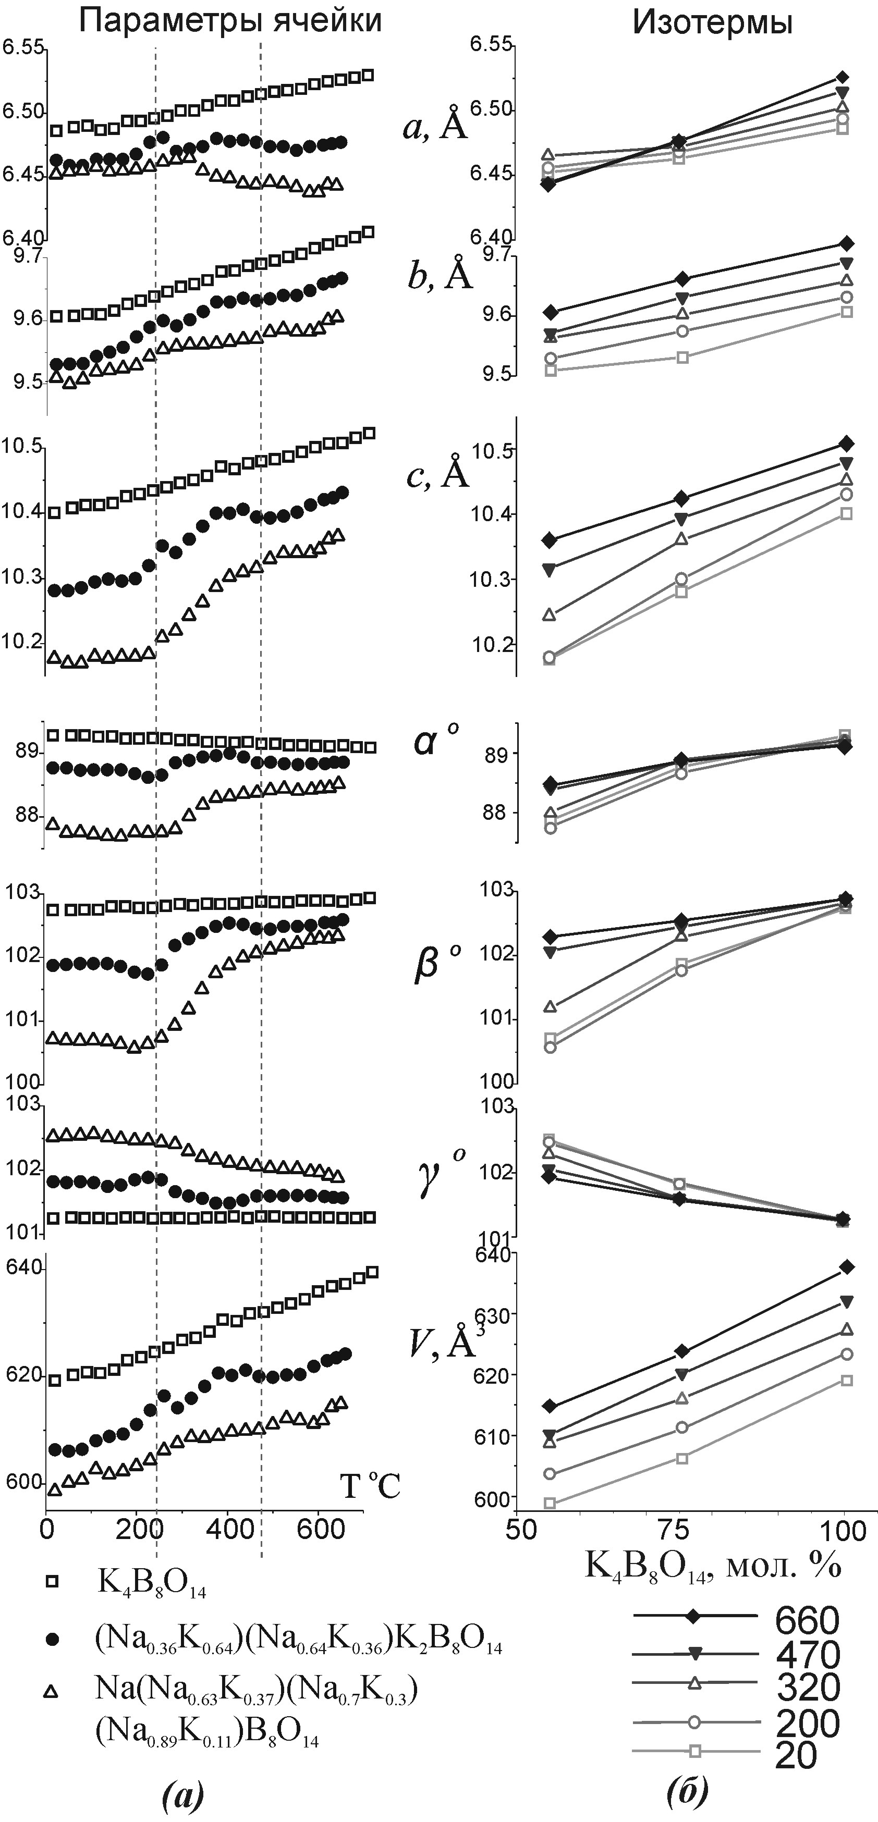
Рис. 6. Термическая зависимость параметров решетки соединения K₄B₈O₁₄ и тв. р-ров (Na_{1-x}K_{x})₄B₈O₁₄ (а) и выборочные изотермы (б)
(ошибки в пределах знаков).
Выявлено подобие термических и химических деформаций K₃B₉O₁₅: нагревание на 1 ºC приводит в общих чертах к тем же деформациям структуры, что и увеличение содержания К в тв. р-рах (Na_{1-x}K_{x})₃B₉O₁₅ на 0.04 ат. % [3].
Таким образом, три рассмотренных ряда твердых растворов дают иллюстрацию к правилу структурного разнообразия изоморфизма: изоморфная заместимость элемента структуры возрастает с увеличением разнообразия его структурного положения – количества типов координационных полиэдров и их различия (Филатов, Бубнова, 1986).
В рядах 1:3 и 1:2 для замещения калия натрием имеется три и четыре, соответственно, позиции, существенно различающиеся по размеру, и в обоих случаях наблюдается непрерывное изоморфное замещение. В ряду 1:5 единственная позиция для щелочного катиона R1 (<К–O> 3.017 Å) не позволяет проявиться изоморфизму таких различных катионов, как Na и К (радиус R_{Na} = 1.18 Å, R_{K} = 1.54 Å (Shannon, 1976)). Эти же ряды иллюстрируют известное правило полярности изоморфизма (см. Основные результаты, п. 1).
VI. Поведение кристаллической структуры γ-Na₂B₄O₇ при пониженных температурах
Структура γ-Na₂B₄O₇ уточнена в интервале -150–75 ºC [6, 7] (табл. 3).
Таблица 3. Характеристика эксперимента и кристаллохимические параметры γ-Na₂B₄O₇ при разных температурах
Температура, ^{о}С | -150 | -120 | -50 | 0 | 50 | 75
а, Å  b, Å  c, Å  α°  β°  γ°  V, Å³ | 6.697(1)  9.605(1)  13.266(2)  104.29(1)  91.64(1)  106.19(1)  789.7(2) | 6.711(1)  9.603(2)  13.284(3)  104.15(3)  91.64(3)  106.33(3)  792.3(3) | 6.736(1)  9.652(2)  13.334(3)  104.30(2)  91.47(2)  106.32(2)  802.4(3) | 6.745(1)  9.667(2)  13.344(3)  104.27(2)  91.50(2)  106.36(2)  804.8(3) | 6.754(1)  9.679(2)  13.367(3)  104.26(2)  91.47(2)  106.41(2)  808.2(3) | 6.761(1)  9.685(2)  13.371(3)  104.22(2)  91.42(2)  106.43(2)  809.8(3)
Кристалл, мм³ | 0.05x0.01x0.02
Трикл., пр. гр., P-1, Z=6
F (hkl) с I>4δ(I) принятых МНК | 3332 | 3538 | 2636 | 2588 | 2448 | 2405
R–фактор | 0.037 | 0.039 | 0.040 | 0.042 | 0.046 | 0.046
R_{w}–фактор | 0.122 | 0.131 | 0.123 | 0.123 | 0.133 | 0.136
GooF | 0.936 | 1.009 | 0.694 | 0.680 | 0.700 | 0.707
Средние длины связей <B–O>, Å (±0.04 Å)
<B–O>_{треугольники} | 1.372 | 1.373 | 1.377 | 1.378 | 1.379 | 1.380
<B–O>_{тетраэдры} | 1.477 | 1.479 | 1.484 | 1.485 | 1.486 | 1.488
Средние значения углов B–O–В, ^{о} (±0.02^{о}) для пентаборатных групп
Внутри групп | 122.04 | 121.88 | 122.02 | 122.06 | 122.04 | 121.95
Между группами | 133.21 | 133.30 | 133.54 | 133.71 | 133.91 | 133.81

Эллипсоиды термических колебаний атомов натрия не имеют преимущественной ориентировки в структуре, что приводит к слабой анизотропии термического расширения γ-Na₂B₄O₇. Среднее значение длины связи <Na–O> меняется практически одинаково для всех 6 полиэдров (табл. 4). Коэффициент линейного термического расширения, рассчитанный по средним длинам связи <Na–O> и усредненный для 6 полиэдров структуры γ-Na₂B₄O₇, составляет (46±5) · 10⁻⁶ C⁻¹ (табл. 4).
Изменение температуры от -150 до 75 ^{о}С слабо влияет на расстояния B–O как в треугольниках, так и в тетраэдрах (табл. 3). Изменение среднего угла B–O–B внутри пентаборатных групп составляет около 0.3º и находится практически в пределах погрешности. Изменение угла между
Таблица 4. Коэффициент α по длинам связи <Na–O> и объему V для полиэдров при нагревании от -150 до 75 ºC
Полиэдр | Коэффициент термического расширения, α·10⁶ C⁻¹
 | α_{<Na–O>} | α_{V}
<Na1–O>₇ | 46 | 140
<Na2–O>₅ | 51 | 153
<Na3–O>₆ | 41 | 118
<Na4–O>₆ | 41 | 142
<Na5–O>₇ | 51 | 130
<Na6–O>₆ | 48 | 116
Среднее | 46 | 133
пентаборатными группами, а также не входящими в группы тетраэдрами B(2)O₄ и B(6)O₄, составляет 0.7º. То есть, как отмечалось ранее (Filatov, Bubnova, Shepelev, Anderson, Smolin, 2005), пентаборатные группы практически не меняются с температурой (рис. 7). Термическая деформация структуры осуществляется, главным образом, благодаря изменению углов между группами по принципу шарнирного механизма.
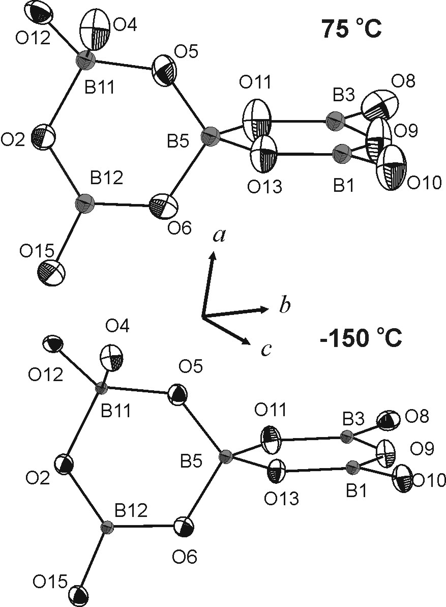
Рис. 7. Пентаборатная группа
при -150 и 75 ºC.
Более детальный анализ температурных изменения длин связей В–О в интервале от -150 до 75 ^{о}С выявляет особенность, не характерную для области высоких температур. Величина ∆_{(75 – -150)} имеет положительный знак при повышении температуры как для индивидуальных (с одним исключением), так и для средних связей В–О, т.е. связи В–О удлиняются при нагревании. Это не согласуется с неоднократно наблюдавшимся в боратах фактом слабого сокращения большинства связей В-О с ростом температуры (Filatov, Bubnova, 2000; Bubnova et al., 2002; Shepelev et al., 2005; Filatov et al., 2005; Sennova et al., 2007 и др.). Однако все предшествующие термические исследования структур боратов выполнялись при температурах выше комнатной. Данное исследование является первым для боратов, которое выполнено в низкотемпературной области.
Естественно предположить, что причиной различного поведения величины В-О при повышенных (ориентировочно – выше комнатной) и пониженных (ниже комнатной) температурах является интенсивность теплового движения атомов. При повышенных температурах эффект сжатия межатомного расстояния В–О при нагревании проявляется вследствие интенсивных колебаний атомов перпендикулярно данной связи В–О (Bubnova, Shepelev, Sennova, Filatov, 2002; и др.). Если же атомы колеблются с меньшей амплитудой, то уменьшается и эффект сжатия связей.
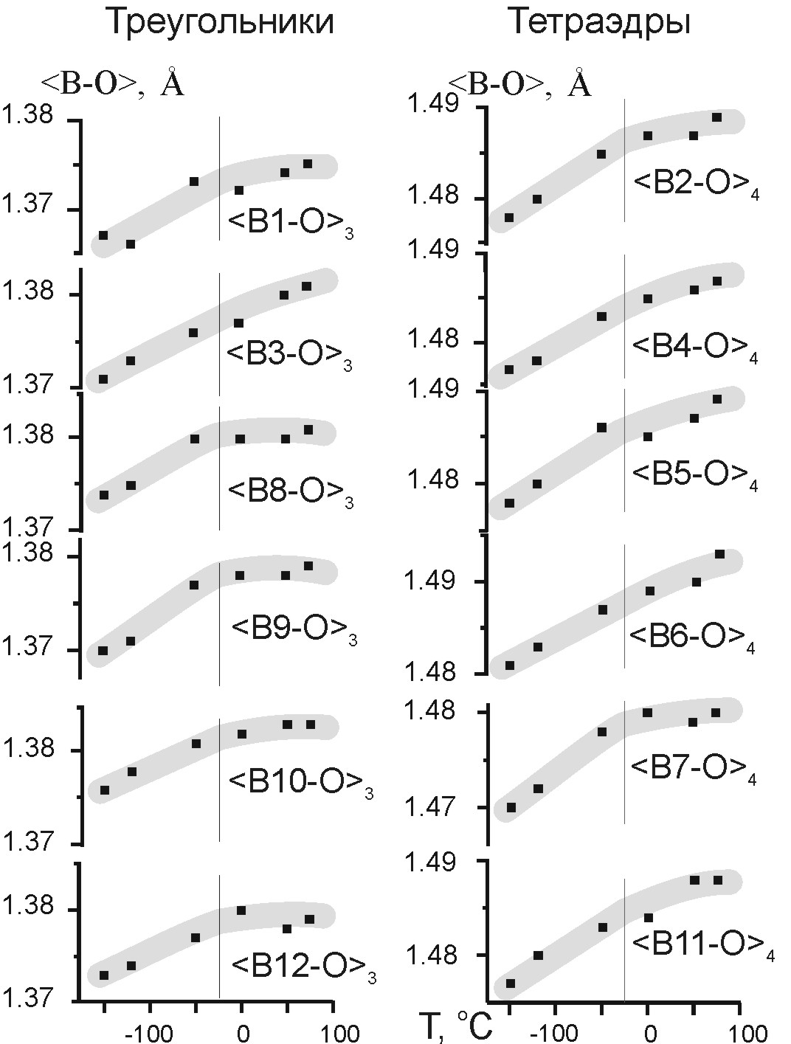
Рис. 8. Зависимость средней длины связи <B–O> для треугольников и тетраэдров в структуре γ-Na₂B₄O₇.
Экспериментальные данные (рис. 8) показывают, что длины связей В–О при повышении температуры от -150 до 75 ^{о}С сначала возрастают (малые амплитуды колебаний атомов), затем возрастание затормаживается для большинства треугольников ВО₃ (рис. 8, левая колонка) и тетраэдров ВО₄ (правая колонка). Температура, при которой наклон кривых к горизонтальной оси начинает уменьшаться, может быть оценена для γ-Na₂B₄O₇ как -25 ^{о}С. На рис. 8 приведены средние значения <B–O> для двенадцати треугольников и тетраэдров; индивидуальные связи В–О демонстрируют аналогичную зависимость.
VII. Термическое поведение боролейцитов (K_{1-x}Rb_{x}bsi₂O₆)
В ряду КВSi₂O₆–RbВSi₂O₆ обнаружены непрерывные тв. р-ры K_{1-х}Rb_{х}BSi₂O₆ лейцитового строения и изучено их тепловое расширение [10]: коэффициенты термического расширения определены на атомном уровне (терморентгенография) (табл. 5, рис. 9а) и на макроуровне (дилатометрия поликристаллических изделий) (табл. 5, рис. 9б).
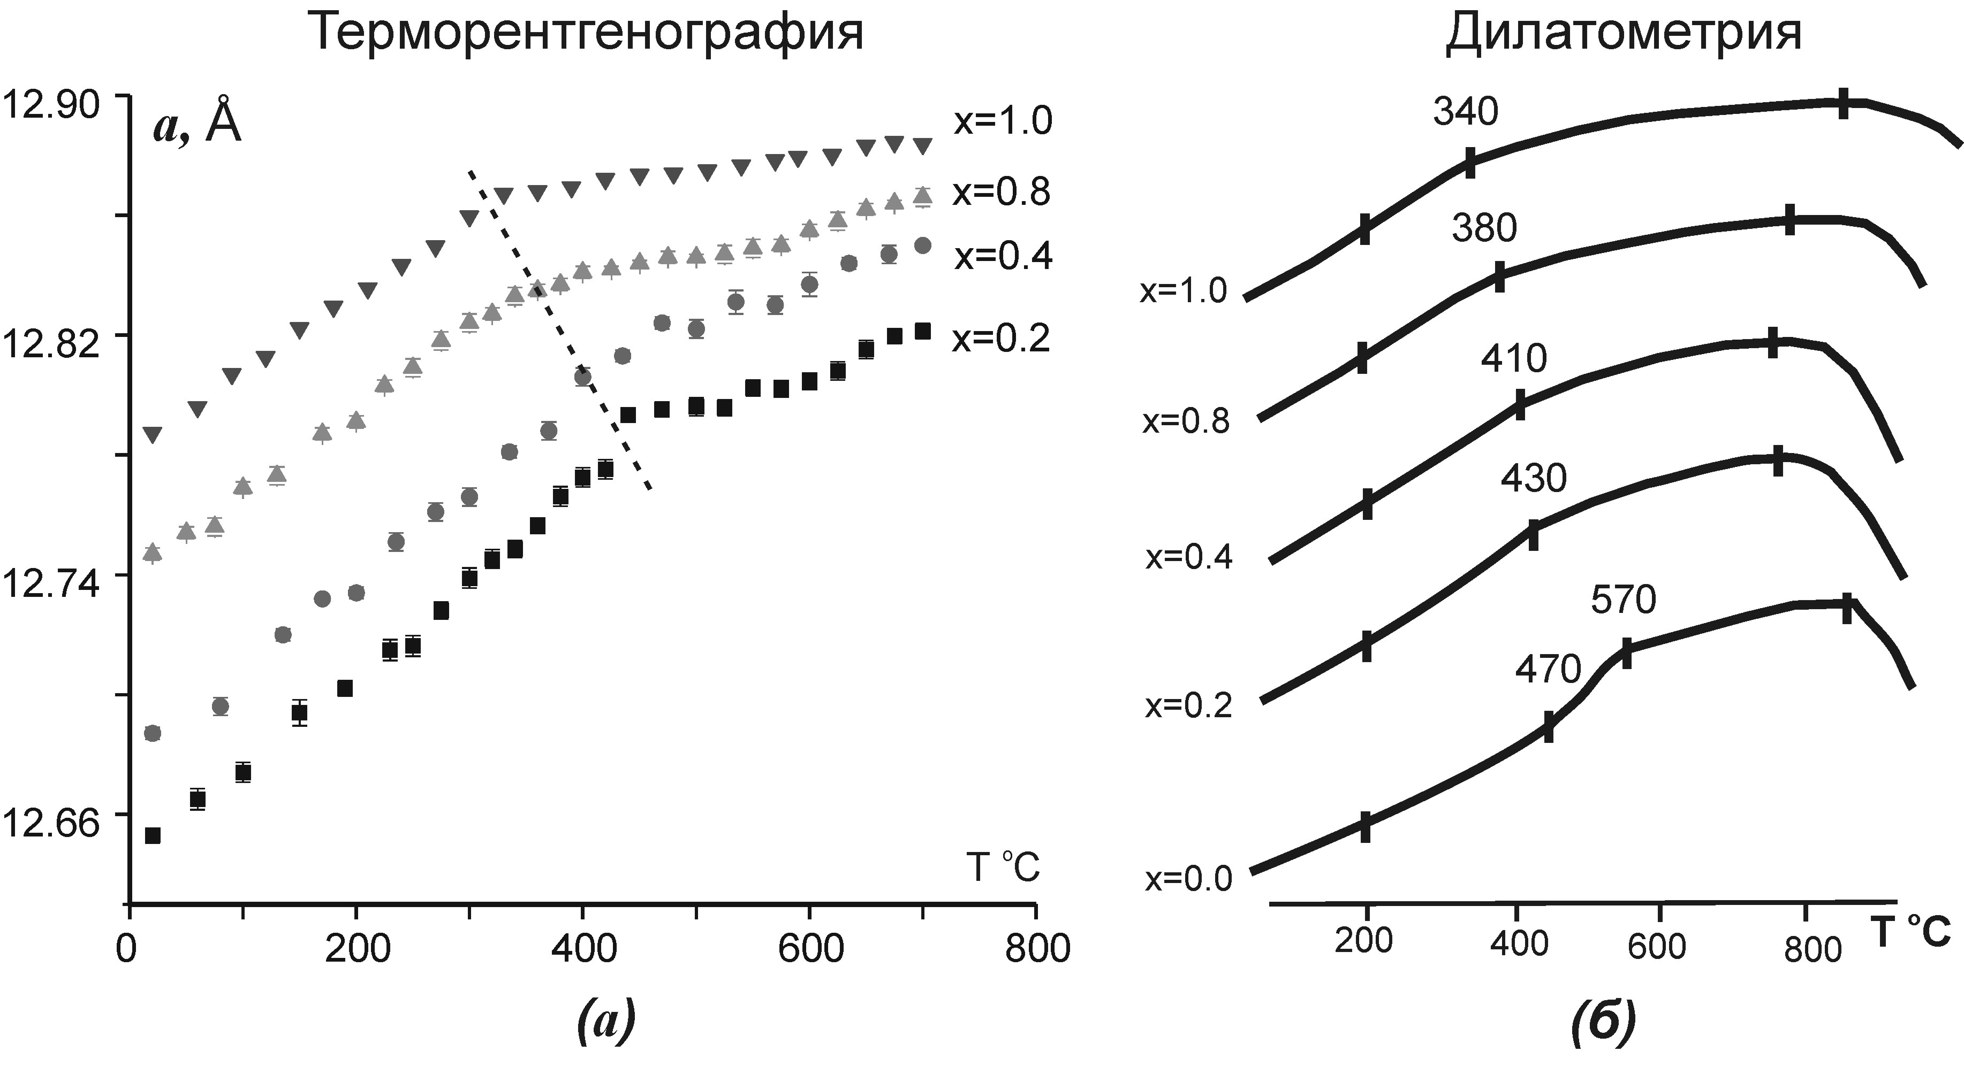
Рис. 9. Изменение параметра а тв. р-ров К_{1-x}Rb_{x}ВSi₂O₆ в зависимости от температуры (а) и относительное изменение длины поликристаллических образцов (дилатометрия таблеток) (б) (реперами показаны интервалы, в которых определяли α в линейном приближении).
С повышением температуры до 330–430 ^{о}С для всех членов ряда выявлен обратимый полиморфный переход куб.I-43d↔куб.Ia-3d (табл. 5), что выражается в перегибах на температурных зависимостях (рис. 9) и в исчезновении рефлекса 530 на дифрактограммах.
Расширение как кристаллов, так и стекол в системе КВSi₂O₆–RbВSi₂O₆ закономерно уменьшается при увеличении содержания Rb: в случае расширения высокотемпературной кубической фазы коэффициент α уменьшается с 10 до 6 · 10⁻⁶ ^{о}С⁻¹ при переходе от боролейцита калия к Rb-боролейциту. Расширение низкотемпературной куб. I-43d фазы в 2-3 раза выше расширения высокотемпературной Ia-3d фазы (табл. 5).
Линейное тепловое расширение стекла (α в интервале 10–11 · 10⁻⁶ ^{о}С⁻¹) ближе к расширению высокотемпературной кубической фазы Ia-3d (6–9 · 10⁻⁶ ^{о}С⁻¹), чем к расширению низкотемпературной фазы (21–24 · 10⁻⁶ ^{о}С⁻¹).
По данным рентгенографии и дилатометрии обнаружена тетрагональная модификация КВSi₂O₆ (рис. 9б, х=0, 470-570 ^{о}С). Данные ДСК свидетельствуют об обратимости перехода куб. I-43d ↔ тетраг. I4₁/a ↔ куб. Ia-3d.
Результаты измерения теплового расширения методами терморентгенографии и дилатометрии близки между собой, т. е. пористость поликристаллического изделия из боросиликатов практически не меняет их теплового расширения.
Таблица. 5. Поведение тв. р-ров К_{1-х}Rb_{х}ВSi₂O₆ при повышении температуры по данным терморентгенографии и дилатометрии поликристаллов и стекол (α – коэффициент линейного теплового расширения)

Состав,  мол. % RbBSi₂O₆ | α · 10^{6 о}С⁻¹ |  |  | Температура перехода, ^{о}С  I-43d ↔ Ia-3d
Состав,  мол. % RbBSi₂O₆ | Терморентген. | Дилатометрия |  | Терморентген. | Дилатометрия
Состав,  мол. % RbBSi₂O₆ | поликристаллы |  | стекла | поликристаллы
0 | 23◊  10◊ | 18  36  9 |  | 350◊*  550◊** | 470*  570**
20 | 23  9 | 21  10 | 11 | 440 | 430
40 | 23  10 | 24  7 | 11 | 400 | 410
60 |  |  | 11
80 | 21  8 | 23  6 | 10 | 360 | 380
100 | 20♦  4♦ | 21  6 | 10 | 330♦ | 340
* Переход кубическая фаза ↔ тетрагональная фаза.
** Переход тетрагональная фаза ↔ кубическая фаза.
◊ Bubnova, Levin, Stepanov et al., 2002;
♦ Krzhizhanovskaya, Bubnova, Filatov et al., 2006.

ОСНОВНЫЕ РЕЗУЛЬТАТЫ
Изучены термические структурные преобразования и фазовые превращения в боратах системы Na₂O–K₂O–B₂O₃ и (К,Rb)-боросиликатах лейцитового строения.
1. Твердофазным синтезом, кристаллизацией из стекла и термообработкой получены 300 образцов 40 составов тройной системы Na₂O–K₂O–B₂O₃.
В рядах Na₃B₉O₁₅–К₃B₉O₁₅ (стехиометрия 1:3) и Na₄B₈O₁₄–K₄B₈O₁₄ (1:2), синтезированных при 500–600 ^{о}С и охлажденных на воздухе, обнаружены непрерывные изоморфные Na–K замещения в калиевой части каждого ряда; в сечении NaB₅O₈–KB₅O₈ (1:5), при тех же условиях синтеза и охлаждения, изоморфная смесимость не выявлена.
При условии большого различия ионных радиусов натрия и калия (≈30 %) решающими факторами изоморфизма Na–K при фиксированной температуре являются полярность замещений и разнообразие структурного положения замещающихся атомов. Ни в одном из этих рядов не проявляются твердые растворы со стороны относительно мелкого катиона Na⁺. Напротив, со стороны крупного катиона К⁺ выявлена полная заместимость К–Na в тех случаях, когда в структуре имеется несколько значительно различающихся по размеру катионных позиций: три в ряду 1:3 (средние расстояния <K–O> 2.74, 2.88 и 2.93 Å) и четыре в ряду 1:2 (2.80, 2.87, 2.93 и 2.96 Å). В ряду 1:5 единственная (и очень большая <K–O> 3.017 Å) позиция щелочного металла оказывается непригодной для натрия – изоморфизм K–Na отсутствует.
Изучены фазовые отношения с участием тв. р-ров (Na_{1-х}K_{х})₃B₉O₁₅ и (Na_{1-х}K_{х})₄B₈O₁₄: обнаружено новое соединение NaK₂B₉O₁₅, определены фазовые границы двойных и тройных областей с использованием изменения параметров ячейки от химического состава, изучено плавление соединения NaK₂B₉O₁₅ и твердых растворов на его основе.
2. По результатам структурного исследования поликристаллов выявлен и изучен упорядоченный характер изоморфного замещения Na–K в тв. р-рах (Na_{1-х}К_{х})₄B₈O₁₄ и (Na_{1-х}К_{х})₃B₉O₁₅.
На основании уточнения трех кристаллических структур в ряду 1:3 установлено, что в результате упорядоченного расположения Na–K по трем кристаллографически независимым позициям образуется новое химическое соединение NaK₂B₉O₁₅. При этом Na сначала замещает K в меньшей позиции, а после ее заполнения (соединение NaK₂B₉O₁₅), статистически входит в оставшиеся позиции. Терморентгенографией и ДСК показано, что соединение NaK₂B₉O₁₅ плавится перитектически в отличие от К₃B₉O₁₅, разлагающегося в твердой фазе.
Уточнение структуры двух твердых растворов (ряд 1:2) показало, что с увеличением содержания Na₄B₈O₁₄ до 25 мол. % сначала атомы Na располагаются в двух меньших позициях (<K–O> 2.80 и 2.87 Å) до заполнения наименьшей из них, после чего натрий входит и в две оставшиеся позиции.
Терморентгенография и структурный анализ показывают, что при температуре выше ≈ 300 ^{о}С атомы Na и К частично разупорядочиваются в структурах боратов при наличии нескольких катионных позиций. Структура тв. р-ра (Na_{0.36}K_{0.64})(Na_{0.64}K_{0.36})K₂B₈O₁₄ (ряд 1:2, 25 мол. % Na₄B₈O₁₄) уточнена на порошках при 25, 300 и 500 ^{о}С: при 300 ^{о}С одна из четырех позиций полностью занята К, при 500 ^{о}С атомы Na входят во все 4 позиции, что сопровождается осложнением температурной зависимости параметров решетки.
3. На основании первого низкотемпературного (-150–75 ^{о}С) исследования структуры бората (γ-Na₂B₄O₇) обнаружено, что известная тенденция незначительного сжатия длин связей В–О в треугольниках BO₃ и тетраэдрах ВО₄ при нагревании вследствие резкой анизотропии тепловых колебаний атомов (предпочтительно перпендикулярно направлению связи B–O) нарушается при пониженных температурах: амплитуды колебаний атомов не велики, и связи B–O удлиняются с ростом температуры.
4. В ряду боросиликатов КВSi₂O₆–RbВSi₂O₆ синтезированы образцы 6 составов методами ТФС и кристаллизации из стекла. Обнаружены непрерывные твердые растворы K_{1-х}Rb_{х}BSi₂O₆ лейцитового строения и изучено их термическое поведение методами терморентгенографии и дилатометрии: 1) выявлен термический полиморфный переход кубической фазы I-43d в более высокосимметричную кубическую фазу Ia3d; 2) показано, что линейное тепловое расширение стекла ближе к среднему значению расширения высокотемпературной кубической фазы Ia3d, чем к расширению низкотемпературной фазы; 3) коэффициенты теплового расширения кристаллических фаз, измеренные терморентгенографией (атомарный уровень) и дилатометрией (расширение изделия), близки между собой, что позволяет применять результаты кристаллохимических исследований для характеристики изделий.
Благодарности. Автор искренне благодарит своих научных руководителей д.х.н. Р.С. Бубнову и проф. С.К. Филатова за предоставление темы работы и руководство ее выполнением, к.г.-м.н. М.Г. Кржижановскую за помощь на этапе уточнения структур, к.т.н. В.Л. Уголкова (ЛФХНС ИХС РАН) за термический анализ и обсуждение результатов, д.х.н. А.В. Егорышеву (ИОНХ РАН) за предоставление монокристаллов γ-Na₂B₄O₇, проф. Б. Альберт и доктора Г. Кордье (Дармштадский университет, Германия) за совместное исследование твердых растворов боратов натрия и калия методом Ритвельда и изучение монокристалла γ-Na₂B₄O₇ при низких температурах, всех сотрудников лабораторий ФХНС и СХО ИХС РАН, а также кафедры кристаллографии СПбГУ за помощь и поддержку.

список публикаций автора по теме диссертации
- Георгиевская М.И. Высокотемпературная кристаллохимия боратов (Na_{1-x}K_{x})₃B₉O₁₅ и (Na_{1-x}K_{x})₂B₄O₇ // Междунар. науч. журнал “Альтернативная энергетика и экология” АЭЭ .2007. № 1(45). C. 117-118.
- Bubnova R., Albert B., Georgievskaya M., Krzhizhanovskaya M., Hofmann K., Filatov S. X-ray Powder Diffraction Studies and Thermal Behaviour of NaK₂B₉O₁₅, Na(Na_{.17}K_{.83})₂B₉O₁₅, and (Na_{.80}K_{.20})K₂B₉O₁₅ // J. Solid State Chem. 2006. 179. Р. 2954-2963.
- Георгиевская М. Термические и химические деформации в ряду триборатов Na и К // Вестник СПбГУ, Геологич. сер., 2005. № 2. C. 88-89.
- Бубнова Р.С., Георгиевская М.И., Филатов С.К., Уголков В.Л. Твердые растворы Na_{x}K_{1-x}B₃O₅ // Физика и химия стекла. 2004. Т. 30. № 6. С. 468-473.
- Георгиевская М.И., Бубнова Р.С., Филатов С.К., Альберт Б., Кордье Г. Влияние упорядочения Na и К на термическое поведение твердых растворов (Na_{1-х}К_{х})B₄O₇ и (Na_{1-х}К_{х})₃B₉O₁₅ / 10-й междунар. симпозиум “Порядок, беспорядок и свойства оксидов”. 2007. Ростов-на-Дону. Р. 159-160.
- Георгиевская М.И., Бубнова Р.С., Альберт Б., Егорышева А.В., Кордье Г., Филатов С.К. Рост монокристаллов и термическое поведение метастабильной модификации γ-Na₂B₄O₇ / VII междунар. науч. конф. “Химия твердого тела и современные микро- и наноехнологии”. Кисловодск. 2007. Р. 331-332.
- Georgievskaya M.I., Bubnova R.S., Albert B., Cordier G., Filatov S.K., Egorysheva A.V. Structural behavior of γ-Na₂B₄O₇ at low temperatures / Book of abs. XVI international conf. “Crystal Chemistry and Diffraction Studies of Minerals”. 2007. Мiass. Р. 243-245.
- Георгиевская М.И., Альберт Б., Бубнова Р.С., Кордье Р., Филатов С.К. Твердые растворы (Na_{1-x}K_{x})₂B₄O₇ и их термическое поведение / Материалы междунар. науч. конф. «Спектроскопия, рентгенография и кристаллохимия минералов». Екатеринбург. 2007. С.30-31.
- Георгиевская М.И. Процессы изоморфного замещения и упорядочения атомов в твердых растворах системы Na₂O-K₂O-B₂O₃ / Книга тез. VIII молодежной конф. ИХС РАН. 2006. С. 30-32.
- Shakhverdova I.P., Pätzke N., Filatov S.K., Bubnova R.S., Levin A.A., Meyer D.C., Georgievskaya M.I., Paufler P. Comparison of mechanical properties and structure of glass-like with crystalline phases of some alkali borosilicates and borates / Mineral. And Tech. Kristallographie. 2006. Freiburg. P. 135.
- Bubnova R.S., Georgievskaya M.I., Ugolkov V.L., Krzhizhanovskaya M.G., Derkatcheva E.S., Filatov S.K. Thermal behaviour of M_{1-x}M´_{x}BSi₂O₆ (M,M´=K, Rb, Cs) boroleucites / Book of abs. «Structural Chemistry of partially ordered systems, nanoparticles and nanocomposites». 2006. S.Petersburg. P. 82-83.
- Георгиевская М.И. Кристаллическое строение и термическое поведение боратов и боросиликатов щелочных металлов / Книга тез. VII конф. молодых ученых ИХС РАН. 2005. СПб. С. 20-21.
- Бубнова Р.С., Георгиевская М.И., Филатов С.К., Уголков В.Л. Термическое расширение твердых растворов К_{1-x}Rb_{x}ВSi₂O₆ / Материалы междунар. науч. конф. «Спектроскопия, рентгенография и кристаллохимия минералов». 2005. Казань. С. 41-42.
- Bubnova R., Albert B., Georgievskaya M., Krzhizhanovskaya M., Hofmann K., Filatov S. X-Ray Powder Diffraction Studies of Crystal Structure and Thermal Behaviour of (Na,K)₃B₉O₁₅ / Book of abs. ISBB05. 2005. Hamburg. P. 69.
- Bubnova R., Albert B., Georgievskaya M., Krzhizhanovskaya M., Hofmann K., Filatov S. Preparation and X-ray powder diffraction studies of crystal structural and thermal behavior of (Na,K)-triborats / Book of abs. EPDIC IX. 2004. Prague. P. 190-191.
- Георгиевская М.И. Синтез и изучение кристаллов и стекол боратов и боросиликатов Na, K и Rb / 10 Санкт-Петербургская ассамблея молодых ученых и специалистов. 2004. С. 43-44.
- Бубнова Р.С., Георгиевская М.И., Филатов С.К., Уголков В.Л. Фазовые отношения в системе NaB₃O₅-KB₃O₅ / Книга тез. ХV междунар. совещ. по рентгенографии и кристаллохимии минералов. 2003. СПб. C. 234-235.
- Бубнова Р.С., Георгиевская М.И., Филатов С.К., Уголков В.Л. Твердые растворы Na_{х}К_{1-х}B₃O₅ / Книга тез. VIII Всероссийского совещ. «Высокотемпературная химия силикатов и оксидов». 2002. СПб. С. 246.
- Георгиевская М.И. Кристаллы и стекла триборатов щелочных металлов / Книга тез. IV конф. молодых ученых ИХС РАН. СПб. 2002. С. 41-42.

